系統初建安裝

1. **安裝 VScode 或 Phpstorm ( IDE的安裝 )**

VScode： <https://code.visualstudio.com/>

Phpstorm：<https://www.jetbrains.com/phpstorm/>

VScode：插件安裝

* PHP套件
* HTML套件
* CSS套件
* Cdn套件
* Vue套件

1. **Python (爬蟲要用)**

* 安裝 Python 3.6

<https://www.python.org/>

1. **安裝XAMPP (開發環境－PHP的MVC框架)**

<https://www.apachefriends.org/zh_tw/download.html>

裡面包含Apache、MySQL或MariaDB、PHP、Perl

* 開啟 Apache和MySQL

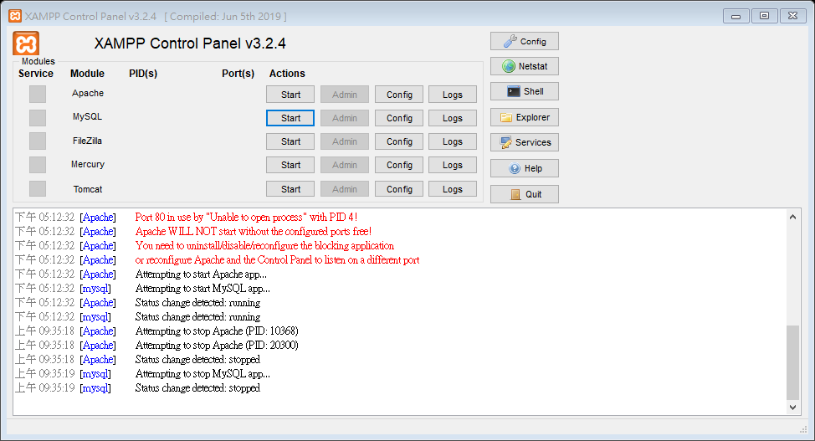

1. **安裝 Compser (PHP管理器)**

<https://getcomposer.org/>

安裝在XAMPP\php的路徑下

安裝過程中的php.exe選擇在XAMPP\php的路徑裡

1. **安裝node.js**

* 安裝下載node.js
* 在cmd中輸入 “node –version ” 的指令

檢查node.js是否安裝完成以及版本

1. **安裝Laravel**

<https://laravel.tw/docs/5.3/homestead>

* 在cmd中到XAMPP\php的路徑下執行 php -v 的指令

確認php的版本是否符合安裝需求

* 在cmd中到XAMPP\php的路徑下執行

composer global require "laravel/installer=~1.1" 的指令

等安裝程序，安裝結束即安裝完成

* Laravel的學習網站

<https://laracasts.com/series/laravel-6-from-scratch/episodes/1>

<https://www.youtube.com/watch?v=SsbMJ9tUZv0&list=PLwDQt7s1o9J53oSc21pNL8LZX-yNtD3ov&index=1>

* 複製.env.example檔，並將檔名改成.env

再設定.env裡的資料庫連結 和 APP_KEY

* 找到 Laravel 的 APP_KEY 下指令php artisan key:generate
* Laravel：require..../vendor/autoload.php錯誤的解決辦法

<https://zhuanlan.zhihu.com/p/88033258>

* laravel/ui package. 錯誤的解決辦法

<https://laracasts.com/discuss/channels/laravel/composer-require-laravelui-error?page=1>

1. **建立專案**

* Laravel的專案建置

在要建置專案的地方的路徑下執行 “ Laravel new 專案名稱 ” 的指令

安裝專案環境，等安裝程序，安裝結束即安裝完成

1. **安裝Vue**

<https://vuejs.org/>

* 在專案的cmd中輸入 “composer require laravel/ui --dev ” 的指令
* 在專案的cmd中輸入 “npm install vue ” 的指令

1. **啟動專案網頁服務**

* 啟動Vue的檢查(前端)

另起一個專案下的cmd，執行 npm run watch 的指令，觀察編譯Vue的執行是否有誤

* Laravel專案啟動(後端)

在cmd中到Laravel 的專案路徑下執行 “ php artisan serve ” 的指令

看見 Laravel development server started: <http://127.0.0.1:8000>

表示啟動成功

(如果要更改Laravel 啟動專案的port，則在cmd執行以下指令

php artisan serve --port=要更改的port位置

或到檔案 ServeCommand.php 更改port的位置

(ServeCommand.php 在專案下的\vendor\laravel\framework\src\Illuminate\Foundation\Console裡)

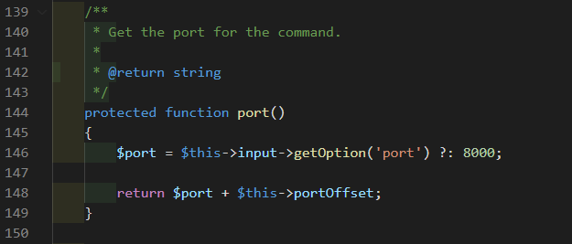

1. **Laravel和MySQL的連動**

* 在XAMPP目錄下找到MySQL.exe
* 在cmd中到MySQL.exe的目錄下執行

“ mysql -u root “ 或 “ mysql -u root -p “ 的指令

* 在執行 “ create database laravel; “ 的指令

1. **Bootstrap ( 前端開發所使用)**

* Bootstrap 的官方網站和學習網站

<https://bootstrap.hexschool.com/docs/4.2/getting-started/introduction/>

1. **ngrok ( 對外連接網址，會因電腦重新開機or ngrok.exe重啟而改變網址)**

* 下載 ngrok： <https://ngrok.com/download>
* 開啟 ngrok.exe
* 到ngrok 官方網站註冊並登入，取得帳戶連接碼

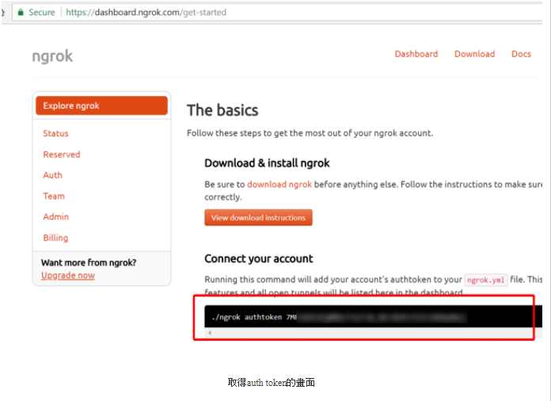

* 將帳戶連接碼貼到 ngrok.exe 的cmd 中並執行
* 在 ngrok.exe 的cmd 中 執行 ngrok http portnumber

( portnumber 為所定的本地端接口，以下以8000為例)

* 執行後將會顯示此畫面，表示已產生對外連接網址，網址如下

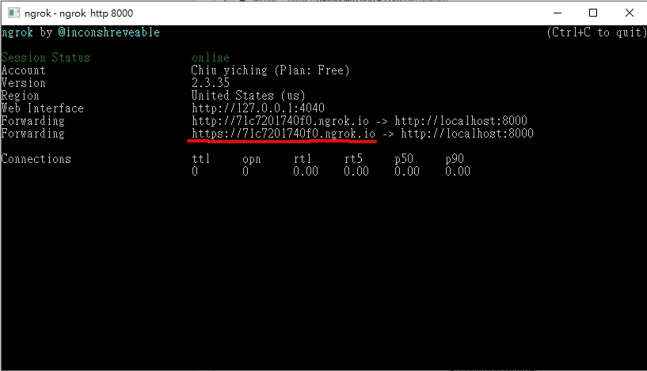

1. **Git 下專案後，專案啟動的步驟(要完成才能使用專案)**

* 在專案的cmd中輸入“composer install ” 的指令
* 在專案的cmd中輸入“npm install ” 的指令
* 複製.env.example檔，並將檔名改成.env

再設定.env裡的資料庫連結 和 APP_KEY